Apertura
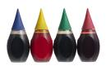
Material:
Apio
Colorido de Alimento
(el color más efectivo es el azul, pero a los niños les gusta ver los diferentes colores)
Vaso de Agua
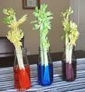
Desarrollo:

Ponga agua en vaso y ponga 5 o 6 gotas del colorido de alimento color azul.

Corte el apio de forma vertical y póngalo en el vaso de agua.

Pregunte a los niños que creen que va a suceder.

No les diga la respuesta, pase a la sección del sermón (tiene que pasar por lo menos 10 minutos para que el experimento funcione)

Al terminar el sermón, regrese al experimento para que los niños puedan ver cómo el apio absorbió el color del agua. Explique a los niños que las buenas nuevas cuando son compartidas también funcionan así. Cristo viene a ser parte de la vida del niño (o adulto) que entregue su vida a Él, así como el color llegó a ser parte del apio.

